Бюджетное учреждение высшего образования

Ханты-Мансийского автономного округа – Югры

**«Сургутский государственный университет»**

Отчет по контрольной работе № 1

**«Эконометрика»**

**Выполнил:**

Студент 3-ого курса

Гр. 607-91

Тунян Э.Г.

**Проверил:**

Шайторова И. А.

**2022 г.**

# Задача

1. Рассчитайте параметры уравнений линейной, степенной парной регрессий.
2. Оцените тесноту связи с помощью показателей корреляции и детерминации.
3. Оцените качество уравнений с помощью средней ошибки аппроксимации.
4. С помощью критерия Фишера определите статистическую надежность результатов, выберите лучшее уравнение и дайте обоснование.
5. Рассчитайте прогнозное значение результата по линейному уравнению регрессии, если прогнозируется увеличение значения фактора на 10% от его среднего значения.
6. Определите доверительный интервал прогноза для уровня значимости 0,05.

**Условие**

|  |  |
| --- | --- |
| Вариант 15 |  |
| Инвестициии в основной капитал на душу населения, тыс.руб., х | Среднемесячная заработная плата, тыс.руб., у |
| 17,1 | 10,7 |
| 29,6 | 12,3 |
| 31,7 | 11,6 |
| 19,2 | 10,8 |
| 21,3 | 10,7 |
| 17,8 | 10,6 |
| 14,6 | 10,9 |
| 13,2 | 9,8 |
| 38,7 | 13,1 |
| 24,1 | 11,6 |
| 26,1 | 12,0 |
| 19,2 | 10,5 |
| 20,2 | 10,3 |
| 17,1 | 11,0 |
| 20,9 | 11,3 |
| 36,3 | 13,4 |

**Решение (линейная регрессия y=bx+a):**

**1. Для расчета параметров линейной регрессии построим таблицу**

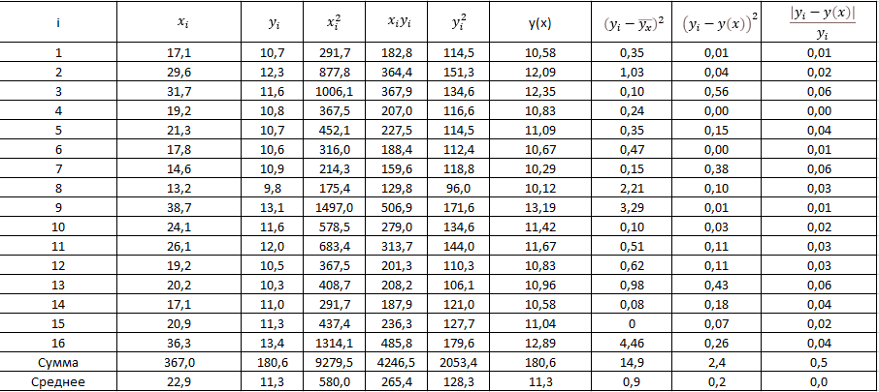

**Уравнение имеет вид:** Y = b * x * + a = 0,12 * x + 8,52

**Выборочные средние:**

X(ср) = 22,9

Y(ср) = 11,3

Xy(ср) = 265,4

**Среднеквадратичное отклонение:**

S(x) = 7,33

S(y) = 0,97

1. **Высчитываем коэффициент корреляции**

r = 0,91

В нашем случае, коэффициент корреляции показывает нам что между признаками имеется сильная положительная связь.

Возводим коэффициент корреляции в квадрат и получаем коэффициент детерминации.

R2 = 0,84

В нашем случае, коэффициент детерминации довольно близок к 1, что означает линия регрессии в достаточной мере аппроксимирует эмпирические данные и что модель хорошо описывает исходные данные.

**3. Найдем среднюю ошибку аппроксимации**

Она приблизительно равна 2.94%. Она не превышает порог в 10%, это означает, что данное уравнение можно использовать в качестве уравнения регрессии

**4. Найдем фактическое значение критерия Фишера**

Fкрит = 71,76

А табличное значение критерия Фишера равен: Fтабл = 4,60.

Из этого можно сделать вывод, т.к. фактическое значение больше табличного, то найденная оценка уравнения регрессии статистически надежна.

**5. Прогнозное значение результата получается путем увеличения среднего значения фактора на 10%**

Xп = 25,23

**6. Для того, чтобы определить доверительный интервал надо определить табличное значение критерия Стьюдента и значение y при получено Xп**

Tтабл = 2.51

Yп = 11.56

Отсюда получим значение ошибки прогноза

= 1.08

Таким образом получаем доверительный интервал:

(10.48; 12.56)

**Решение (степенная регрессия y=a*x^b):**

**1. Для расчета параметров линейной регрессии построим таблицу**

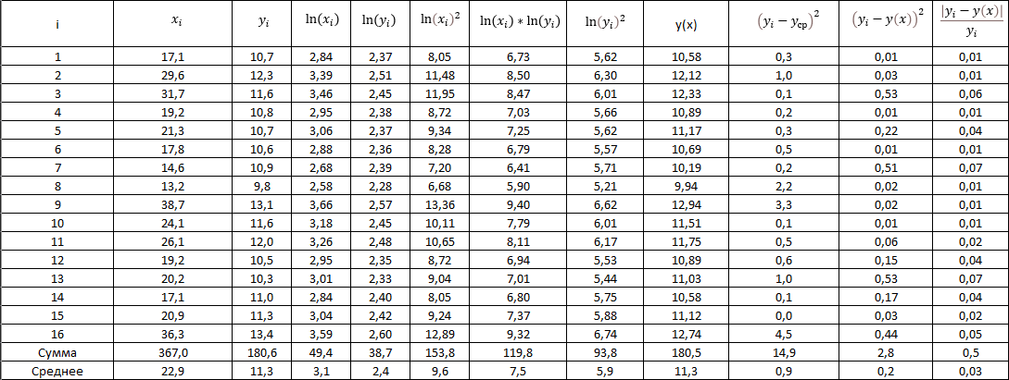

**Уравнение имеет вид:**

Y = e1.66*x0.25 =5.26*x0.25

**Выборочные средние:**

Ln(X(ср)) = 3.1

Ln(Y(ср)) = 2.4

Ln(X)*ln(y)(ср) = 7.5

**Среднеквадратичное отклонение:**

S(x) = 0.3

S(y) = 0.08

**2. Высчитываем коэффициент корреляции**

r = 0.90

В нашем случае, коэффициент корреляции показывает нам что между признаками имеется сильная положительная связь.

Возводим коэффициент корреляции в квадрат и получаем коэффициент детерминации.

R^2 = 0.80

В нашем случае, коэффициент детерминации довольно близок к 1, что означает линия регрессии в достаточной мере аппроксимирует эмпирические данные и что модель хорошо описывает исходные данные.

**3. Найдем среднюю ошибку аппроксимации**

Она приблизительно равна 2.99%. Она не превышает порог в 10%, это означает, что данное уравнение можно использовать в качестве уравнения регрессии.

**4. Найдем фактическое значение критерия Фишера**

Fкрит = 57.60

А табличное значение критерия Фишера равен: Fтабл = 4.60.

Из этого можно сделать вывод, т.к. фактическое значение больше табличного, то найденная оценка уравнения регрессии статистически надежна.

# Вывод:

В ходе выполнения контрольной работы была изучена зависимость между x и y. На основе коэффициента корреляции, коэффициента детерминации, ошибки аппроксимации и критерия Фишера, можно сделать вывод, что наиболее подходящей для данных, указанных в условии задачи является линейная регрессия. При увеличении фактора на 10% (X = 25.23), значение Y будет находится в пределах от 10.48 до 12.65.

**Тут был я) Тунян Эдмон группа 607-91**